МИНОБРНАУКИ РОССИИ

**ФЕДЕРАЛЬНОЕ ГОСУДАРСТВЕННОЕ БЮДЖЕТНОЕ ОБРАЗОВАТЕЛЬНОЕ УЧРЕЖДЕНИЕ**

**ВЫСШЕГО ПРОФЕССИОНАЛЬНОГО ОБРАЗОВАНИЯ**

**“ВОРОНЕЖСКИЙ ГОСУДАРСТВЕННЫЙ УНИВЕРСИТЕТ”**

Факультет *компьютерных наук*

Кафедра *программирования и информационных технологий*

*Адаптивное светофорное регулирование на перекрестке с помощью программы моделирования транспортных потоков*

ВКР *Магистерская диссертация*

*09.04.02 Информационные системы и технологии*

*Информатика как вторая компетенция*

Допущено к защите в ГЭК

Зав. кафедрой ______________*Н.А. Тюкачёв, к. ф - м. н., доцент* __.__.2016

Студент _______________*В.А. Нечипоренко, 2 курс, д/о*

Руководитель _______________ *Н.А. Тюкачёв, к. ф - м. н., доцент*

Воронеж2016

МИНОБРНАУКИ РОССИИ

**ФЕДЕРАЛЬНОЕ ГОСУДАРСТВЕННОЕ БЮДЖЕТНОЕ ОБРАЗОВАТЕЛЬНОЕ УЧРЕЖДЕНИЕ**

**ВЫСШЕГО ПРОФЕССИОНАЛЬНОГО ОБРАЗОВАНИЯ**

**«ВОРОНЕЖСКИЙ ГОСУДАРСТВЕННЫЙ УНИВЕРСИТЕТ»**

Факультет _______________________________________

Кафедра________________________________________

УТВЕРЖДАЮ

заведующий кафедрой

__________ __________

*подпись, расшифровка подписи*

__.__.20__

**ЗАДАНИЕ**

**НА ВЫПОЛНЕНИЕ ВЫПУСКНОЙ КВАЛИФИКАЦИОННОЙ РАБОТЫ**

**ОБУЧАЮЩЕГОСЯ ______________________________________________**

*фамилия, имя, отчество*

1. Тема работы ______________________________________________, утверждена решением ученого совета ___________ факультета от __ .__.20__

2. Направление подготовки / специальность ________________________________

*шифр, наименование*

3. Срок сдачи законченной работы __.__ 20__

4. Календарный план: (строится в соответствии со структурой ВКР)

|  |  |  |  |
| --- | --- | --- | --- |
| № | Структура ВКР | Сроки выполнения | Примечание |
|  | Введение | 4.09.15-9.09.15 |  |
| 1 | Постановка задачи | 10-12.09.15 |  |
| 2.1 | Анализ предметной области | 15-28.09.15 |  |
| 2.2 | Анализ существующих решений | 29-14.10.15 |  |
|  | *…* |  |  |
|  |  |  |  |
|  |  |  |  |
|  |  |  |  |
|  |  |  |  |
|  |  |  |  |
|  |  |  |  |
|  |  |  |  |
|  |  |  |  |
|  |  |  |  |
|  |  |  |  |
|  | Заключение |  |  |
|  | Список литературы |  |  |
|  | Приложения |  |  |

Обучающийся _____________ ____________________

*Подпись расшифровка подписи*

Руководитель _____________ ____________________

*Подпись расшифровка подписи*

**Реферат**

Текстовый документ 81 с., 15 рисунков, 29 формул, 50 источников, 4 приложения.

АДАПТИВНОЕ СВЕТОФОРНОЕ РЕГУЛИРОВАНИЕ, ДОРОЖНЫЙ ЗАТОР, ИЗОЛИРОВАННЫЙ ПЕРЕКРЕСТОК, ИМИТАЦИОННОЕ МОДЕЛИРОВАНИЕ, МИКРОМОДЕЛИРОВАНИЕ, СВЕТОФОР, ПРОГРАММА МОДЕЛИРОВАНИЯ, ТРАНСПОРТНЫЙ ПОТОК, УПРАВЛЕНИЕ ТРАНСПОРТНЫМИ ПОТОКАМИ.

Объектами исследования являются транспортный поток перед перекрестком и адаптивное светофорное регулирование.

Цель настоящей ВКР – разработка и исследование имитационной модели автотранспортных потоков для создания методики оптимизации светофорного регулирования на перекрестке, а также оценка эффективности полученной методики на заданной модели перекрестка.

В ходе работы представлены методы проектирования и оценки эффективности режимов регулирования на пересечениях. Особое внимание уделено параметрам транспортного потока, которые необходимы при проектировании режимов регулирования. Рассмотрены методики оценки эффективности регулируемых пересечений, а также программные продукты, применяемые при проектировании режимов регулирования.

Методы и средства проведения работы. При решении поставленных задач использовались методы математического и компьютерного моделирования, теория графов, теория транспортных потоков, вычислительного эксперимента, математической статистики.

Основные разделы – постановка задачи, анализ задачи, обзор существующих решений, теоретическая часть, используемый математический аппарат, реализация, апробация, тестирование, заключение.

**Содержание**

**Определения, обозначения и сокращения**

В настоящей выпускной квалификационной работе применяют следующие термины с соответствующими определениями.

АСУДД – автоматизированная система управления дорожным движением.

Участок – отрезок дороги, заключенный между двумя сечениями.

Интенсивность движения – число автомобилей, проходящих сечение дороги за единицу времени.

Пропускная способность улицы (дороги) – это максимально возможное число автомобилей, которое может пройти через сечение дороги в единицу времени. Различают три понятия пропускной способности дороги: расчетную, фактическую и нормативную.

Имитационные модели – решают задачу построения математических моделей, способных адекватно описывать поведение участников транспортного потока и правильно воспроизводить параметры и характеристики движения.

Макроскопические модели – автомобильный поток уподобляется движению жидкости.

Микроскопические модели – моделируется каждый автомобиль в транспортном потоке.

Детерминированные модели – модели, в основе которых лежит функциональная зависимость между отдельными показателями, например, скоростью и дистанцией между автомобилями в потоке. При этом принимается, что все автомобили удалены друг от друга на одинаковое расстояние.

Стохастические модели— транспортный поток рассматривается как вероятностный, случайный процесс.

Клеточные автоматы – идеализированное представление физических систем, в котором время и пространство представляются дискретными, и все элементы системы имеют некоторый дискретный набор возможных состояний.

Модель оптимальной скорости – предполагается, что машина сохраняет максимальную скорость, пока есть запас расстояния до предыдущей машины, и машина старается выбрать оптимальную скорость по расстоянию до предыдущей машины, когда расстояние меньше запаса.

Модель Видеманна – предполагается, что водитель может находится в одном из четырех состояний: свободное движение, приближение, следование и торможение.

**Введение**

В настоящее время проблема перегруженности автомобильных дорог для большинства крупных городов является одной из центральных, требующих первоочередное решение. Проблема минимизации автомобильных пробок и заторов в российских мегаполисах чрезвычайно актуальна. Острота транспортной проблемы требует системного подхода к ее решению.

Стремительный рост автопарка негативно сказывается на пропускной способности дорожной сети городов. Необходимо предпринимать меры, нацеленные на решение проблемы дорожных заторов. Мероприятия могут иметь как административный характер, так и заключаться в строительстве новых и расширении действующих дорожных развязок.

Можно улучшить ситуацию на узловых участках дорожной сети за счет оптимизации светофорного регулирования. Оптимизация процесса светофорного регулирования - это постоянный объект исследований, внимание к которому растет пропорционально мировому уровню автомобилизации. Это направление экономически выгодно, на его реализацию затрачивается немного времени.

Компьютерное моделирование дорожного движения позволяет быстро и дешево узнать, например, к какому результату приведет изменение режима работы светофора без необходимости проводить данный эксперимент на реальном светофоре.

Имитационное моделирование – это метод исследования, при котором изучаемая система заменяется моделью, с достаточной точностью описывающей реальную систему, и с нею проводятся эксперименты с целью получения информации об изучаемой системе.

К имитационному моделированию прибегают, когда:

1. дорого или невозможно экспериментировать на реальном объекте;
2. невозможно построить аналитическую модель (в системе есть причинные связи, последствия нелинейности, случайные переменные);
3. необходимо сымитировать поведение системы во времени.

При изучении движения транспортных потоков очень перспективно мультиагентное моделирование, позволяющее создать имитационную модель, адекватную реальной дорожной ситуации при заданном наборе исходных параметров и найти оптимальный светофорный режим регулирования.

Традиционно модели дорожного движения классифицируются по уровню детализации на макроскопические, микроскопические и мезоскопические. Отнесение модели к одному из классов определяет возможные области ее применения.

В макроскопических моделях дорожное движение представляется в виде потока частиц. Такие модели оперируют агрегированными данными и позволяют исследовать характеристики дорожного потока на участках большой площади.

В микроскопических моделях транспортные потоки образуются в результате взаимодействия отдельно моделируемых участников дорожного движения. Эти модели обеспечивают детальную имитацию передвижений и поведения участников движения.

В мезоскопических моделях отдельные участники дорожного движения представляются на высоком уровне детализации, а их поведение и взаимодействия описываются на низком уровне. Основным применением таких моделей служат области, требующие микроскопического представления участников движения на территориях с большой площадью.

Внедрение технических средств адаптивного координированного управления транспортными потоками позволяет до 20 % увеличить скорость сообщения по сравнению с жестким светофорным регулированием.

В России ведутся научно-исследовательские работы, направленные на изучение транспортных потоков и на разработку программного обеспечения. Применяются новые подходы в области транспортных потоков, например, используется теория систем массового обслуживания для создания математической модели регулируемого перекрестка [1 Завалищин]. Новый интересный подход моделирования предложил В. В. Семенов: переполненный поток принимается как начальное состояние дороги, а задача моделирования – перейти от заторного состояния к свободному [2 Семенов В. В].

Транспортная лаборатория иркутского государственного государственного университета (ИрГТУ) является разработчиком программы оптимизации светофорного регулирования «Светофор» [3 Краткое руководство]. Специалистами Института Системного Анализа РАН была разработана программа TransNet – программа моделирования транспортных потоков в сети крупного города [4 Швецов]. Специалистами компании Solaris Development и AGA Group, Inc. разработан программный комплекс «Артерия 3.0» [5 Artery], пакет имитационного моделирования Aimsun 6.0 [6 Aimsun], оптимизационный пакет регулирования дорожного движения Transyt-7FR [7].

В зарубежных странах достигнуты значительные успехи в разработке и применении современных программных комплексов, помогающих эффективно управлять транспортной сетью города. Примерами таких программных продуктов являются PTV VISSIM [8 VISSIM], PTV VISUM [9 VISUM].

Стоит отметить, что существуют программы, которые моделируют движение транспортных средств на отдельном участке улично-дорожной сети [10 Ахмадинуров статья][11 Алюшин][12 Ахмадеева].

1. **Постановка задачи**

Разработать имитационную модель, позволяющую моделировать транспортные потоки. Данная система должна отвечать следующим требованиям:

1. иметь возможность моделирования транспортных потоков на регулируемом перекрестке;
2. иметь возможность определения наилучшего режима работы светофора;
3. иметь возможность сохранения результатов моделирования;
4. иметь возможность вывода результатов статистического эксперимента;
5. иметь возможность обработки результатов статистического эксперимента;

К разрабатываемой модели предъявляются следующие требования и ограничения:

* микроскопический имитационный подход к моделированию;
* безаварийное движение транспортных средств (ТС);
* при проезде перекрестка ТС могут изменить направление движения – прямо, налево, направо. Если из текущей полосы совершение маневра невозможно, происходит попытка смены полосы движения;
* наличие светофоров без дополнительных секций на каждом направлении перекрестка;
* задание произвольного режима работы светофора;
* получение разнообразной информации о ТС (количество автомобилей, прибывающих на перекресток на различные фазы светофора, длина очереди перед светофорами);
* возможность конфигурации проезжей части (установка количества полос движения) и регулируемого пересечения;
* учет зависимости интенсивности дорожного движения от времени и пропускной способности;
* учет различных транспортных средств (габариты, предпочтительная скорость передвижения);
* графическое отображение результатов работы модели в режиме реального времени.
* возможность использования модели для интеллектуального управления дорожным движения (ДД) подразумевает наличие адаптивного режима работы светофора.

1. **Анализ задачи**

Для моделирования улично-дорожной сети необходимо воспользоваться методами имитационного моделирования, которое в отличие от аналитического моделирования позволяет описывать системы произвольной сложности. Имитационная модель реализует логику функционирования системы и взаимодействие элементов системы во времени, учитывая наиболее существенные причинно-следственные связи, присущие рассматриваемой системе. Для реализации имитационной модели необходимо первоначально [13]:

1. определить объект и цели моделирования;
2. составить концептуальную модель;
3. определить общую математическую модель;
4. разработать общий моделирующий алгоритм.
   1. **Анализ предметной области**

ИТС — это интеллектуальная транспортная система, использующая инновационные разработки в моделировании транспортных систем и регулировании транспортных потоков, предоставляющая конечным потребителям большую информативность и безопасность, а также качественно повышающая уровень взаимодействия участников движения по сравнению с обычными транспортными системами.

Любая автоматизированная система управления, к которой в полной мере относится интеллектуальная транспортная система (ИТС), делает одну простую вещь: она собирает информацию об объекте управления, анализирует ее и оказывает на этот объект прямое или косвенное управляющее воздействие.

Объектом управления для ИТС являются транспортные потоки. Источником информации об объекте управления являются датчики и детекторы на дороге, смежные информационные системы и ввод данных оператором.

А вот для анализа информации об объекте управления необходимо заложить в систему некое представление об этом объекте, которое и называется моделью. Детальность и точность модели определяется исключительно задачами, стоящими перед ИТС.

Целью создания модели является оценка эффективности работы дорожной сети в зависимости от конфигурации сети и способа светофорного регулирования. Оценка эффективности производится на основе информации о передвижении транспортных средств в рамках модели.

Необходимо выделить основные составляющие модели и их параметры, а также определить основные характеристики транспортных средств, на основе которых будет проводиться анализ эффективности работы моделируемой дорожной сети.

Взаимодействие модели с внешней средой заключается в возможности извне динамически управлять режимом работы светофоров. Соответственно, необходимо описать способ такого управления светофорами.  
 В данной работе объектом моделирования является регулируемый перекресток. Он является наиболее важным элементов улично-дорожной сети, поэтому сейчас в мире разработано большое множество компьютерных программ для анализа и моделирования как существующих, так проектируемых регулируемых пересечений. Несмотря на то, что среди этого множества программ существуют такие, которые предоставляют информацию о задержках на перекрестке, длинах очередей на подходах к перекрестку, потоке насыщения, и уровне обслуживания, нет ни одной программы, позволяющей предоставить сразу все эту информацию как для существующих, так и для проектируемых условий движения. Так, например, если два пересечения расположены слишком близко друг к другу, одна компьютерная программа может быть полезной для определения задержек на пересечении, но не является эффективным средством для определения других параметров транспортного потока, таких, как длина очереди и т.д.

Систему перекрестков со светофорами можно представить в виде графа, вершинами которого являются перекрестки, а ребрами – улицы (например, рисунок 1):

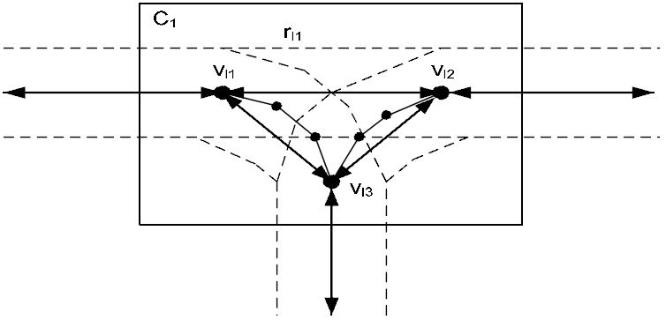

Рисунок 1 – Представление T-образного перекрестка в виде двухслойного ориентированного графа

Граф состоит из двух слоев: топологического – для представления пространственных характеристик дорожной сети и логического – для представления семантических свойств.

Первый слой задается в виде ориентированного графа:

Gt = < Vt, Rt >,

где Vt – множество топологических вершин, соответствующих пространственным точкам виртуального мира; Rt – множество топологических ребер, определяющих наличие проезжей части между топологическими узлами.

Второй слой задается в виде ориентированного графа:

Gl = < Vl, Rl >,

где Vl  Vt – множество логических вершин, базирующихся на топологических вершинах; Rl – множество логических ребер, определяющих наличие логического участка дороги между логическими узлами.

На основе последнего могут быть введены модели представления перекрестков:

Ci = < Vli, Rli >,

где Vli  Vl – множество логических вершин, образующих i-ый перекресток; Rli  Rl – множество логических ребер, соединяющих узлы перекрестка

* 1. **Инструменты и методы моделирования транспортных потоков**

Созданные модели исторически разделились на три группы: макро–, мезо– и микромодели, различающиеся степенью детализации моделируемого объекта.

Макромодели строятся преимущественно на основе методов гидродинамики. Макромоделирование описывает движение транспортных средств на высоком уровне агрегирования как физический поток (изучаются характеристики потока: плотность, средняя скорость, интенсивность) без учета его составных частей (транспортных средств). Моделирование в данном случае устанавливает функциональные зависимости между отдельными показателями потока, например, скоростью и дистанцией между автомобилями в потоке. Динамические макроскопические модели, такие как модель LWR (Lighill, Whitham и Richards), описывают процесс изменения транспортного потока во времени и пространстве с помощью дифференциальных уравнений. Уравнения описывают изменения определенного параметра, характеризующего транспортный поток, например, плотность потока автомобилей, среднюю скорость движения автомобилей, пропускную способность дорожного участка. Решение уравнений может быть получено аналитически или с помощью моделирования.

Аналитические методы применяют при оценке небольшого дорожного участка, а для крупной дорожной сети обязательно используют моделирование. Например, системы транспортного моделирования на макроуровне (страна, город, микрорайон) оперируют демографическими данными, понятиями «граф дорог», «зона притяжения», «транспортный спрос и предложение». В них заложены данные о проценте использования автомобилей населением, о пропускной способности улиц, о количестве парковочных мест у торговых центров.

Как правило, макроскопические модели имеют невысокие требования к компьютеру. Среди программных продуктов, реализующих макроскопический подход, можно отметить следующие: PTV VISSUM (интерфейс программы приведен на рисунке 2), SimTraffic, PARAMICS. Главным преимуществом макромоделей по настоящее время остается скорость расчета показателей управления. Главным недостатком данных моделей является слабая точность в предзаторных и заторных условиях движения.

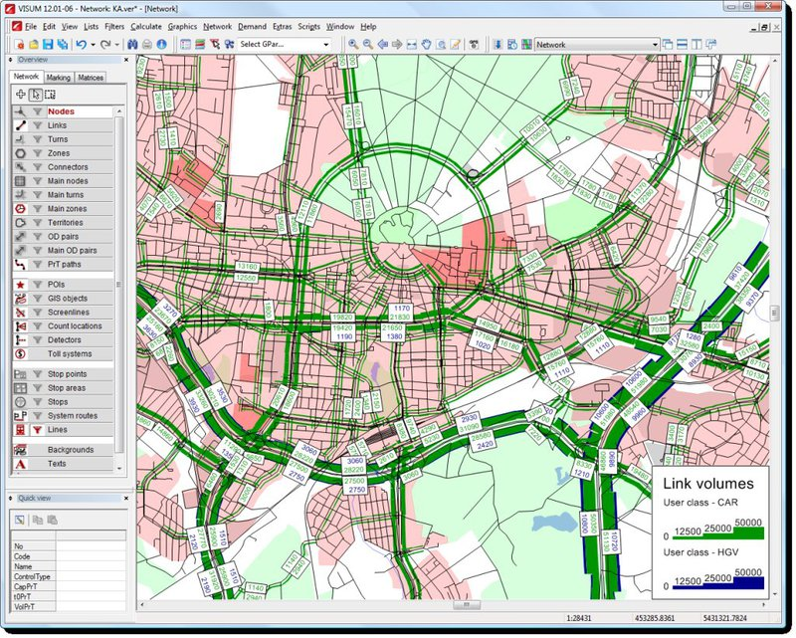

Рисунок 2 – Интерфейс программы для макромоделирования PTV VISSUM

В противовес макромоделям были разработаны микромодели. Микромоделирование в деталях описывает поведение автомобилей, создающих транспортный поток.

Микромодели оперируют конкретными объектами из «реального мира» – регулируемый перекресток, транспортная развязка, сеть улиц, автомобиль. При этом микромодель «знает» о количестве полос движения, о наличии подъемов/спусков, о характеристиках двигателей автомобилей (как быстро они могут тронуться), о правилах движения и остановки. Чтобы микромодель заработала на полную мощность, ей на вход необходимо подать информацию из макромодели: количество и состав транспортных средств в определенные моменты времени (сколько легковых и сколько грузовых машин, сколько автобусов, трамваев и т.п.), особенности поведения водителей (часто ли перестраиваются, как часто следуют указаниям знаков и табло, соблюдают ли правила парковки). Если данные макроуровня верны, микроуровень позволяет с высокой точностью имитировать реальный транспортный поток.

В микромоделировании каждый автомобиль задается индивидуально, описывается взаимодействие автомобилей, не только друг с другом, но и с дорожной сетью. В данном случае детально имитируется движением транспортных средств с целью установления показателей эффективности функционирования локального участка улично-дорожной сети. Как правило, характер поведения автомобиля описывается с помощью правил, которые определяют, когда автомобиль ускоряется, замедляет скорость перестраивается в другой ряд, а также когда и как автомобиль выбирает и меняет свой маршрут следования. Известными являются модель движения за лидером, модель клеточных автоматов Нагеля [25 Rickert] (рисунок 4) и модель «умного водителя» М. Трайбера [27 Treiber].

Если провести обобщение микроскопических моделей, то основными исходными данными для их функционирования являются количество полос для движения, ширина полос для движения, структура транспортного потока, интенсивность транспортных потоков или матрица межрайонных корреспонденция, допустимая скорость движения, приоритетные направления движения, параметры светофорного регулирования. В результате работы микроскопических моделей, как правило, получают следующие выходные данные: длина очереди, задержки транспортных средств, уровень обслуживания, средняя скорость, максимальная или минимальная скорость время движения, анимационное изображение локального участка сети. Главным достоинством данных моделей является существенно большая точность и гибкость, позволяющая производить моделирование ТП с наиболее сложными топологиями транспортной сети. Главным недостатком является высокая вычислительная сложность, не позволяющая использовать данный класс моделей при адаптивном управлении в реальном времени.

К программным пакетам, позволяющим строить микроскопические симуляционные модели, относят: AIMSUN2 (Advanced Interactive Microscopic Simulator for Urban and Non-Urban Networks), интерфейс пользователя которого приведен на рисунке 3), AUTOBAHN, CORSIM/TSIS (Traffic Software Integrated System), MicroSim, MITSIM (Microscopic Traffic Simulator), PARAMICS, SimTraffic, PTV VISSIM.

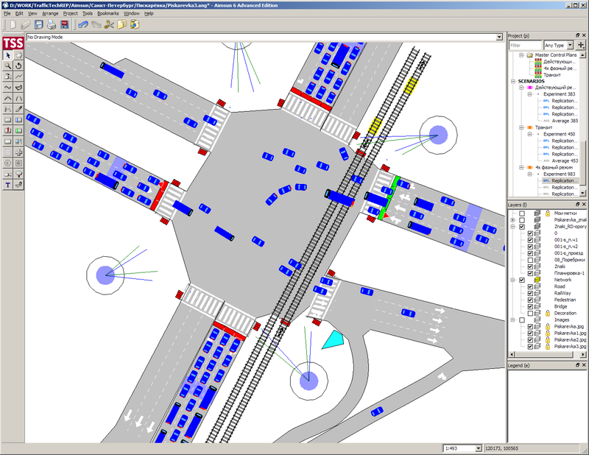

Рисунок 3 – Интерфейс программы для микромоделирования Aimsun

Наиболее перспективным компромиссом являются мезомодели динамики [28 Osorio], так как они описывают автомобили на высоком уровне детализации (элемент микромоделирования), а их поведение и взаимодействие – на низком уровне (элемент макромоделирования). В этом случае также, как и при макроскопическом моделировании, могут быть получены характеристики трансопртного потока (скорость, плотность, задержки). Данные модели строятся на основе теории массового обслуживания с использованием данных, полученных при исследовании микромоделей. Транспортный поток рассматривается как набор нескольких групп сущностей, действия которых и взаимодействие между которыми рассматривается с высокой степенью подробности. Например, смена полосы автомобилем может быть представлена как мгновенное событие, совершение которого зависит от плотности потока на соседних полосах разницы в скоростях. Мезоскопическое моделирование применяется там, где желательно использовать микроскопические модели, но невозможно из-за большого размера транспортной сети или ограниченности ресурсов, которые требуется затратить на создание и отладку сети.

Инструментами, реализующими мезоскопическое имитационное моделирование, являются: CONTRAM (Continuous Traffic Assignment Model), DYNAMIT-P, DYNASMART, FASTLANE, DTASQ, MesoTS [29 Бекмагамбетов] .

* 1. **Основные микроскопические модели**

Как правило, характер поведения автомобиля описывается с помощью правил, которые определяют, когда автомобиль ускоряется, замедляет скорость, перестраивается в другой ряд, а также когда и как автомобиль выбирает и меняет свой маршрут следования.

Исходя из того, что создаваемая модель будет использоваться в первую очередь для оптимизации работы светофоров, является целесообразным использование в ней микроскопического подхода, в рамках которого можно выделить несколько основных направлений.

Модели, которые управляют поведением автомобилей, подразделяются на модель следования за лидером (car-following model), модель смены ряда (lane-change model) и модель выбора маршрута (route-choice model). Модель следования за лидером описывает характер ускорения и торможения транспортного средства при взаимодействии его с другими участниками дорожного движения. Модель смены ряда учитывает условия принятия решения для перестроения автомобиля в другой ряд. Одна из моделей смены ряда называется MOBIL (Minimizing Overall Braking decelerations Induced by Lane changes). Модель выбора маршрута описывает механизм определения оптимального маршрута исходя из места пребывания и места назначения, а также правила реагирования на изменяющуюся ситуацию на дорого во время следования пути. Программа микромоделирования AIMSUN имитирует поведение каждого автомобиля в потоке по всем вышеперечисленным моделям поведения.

Модель оптимальной скорости была предложена М. Бандо и характеризуется следующими особенностями: автомобиль будет придерживаться максимальной скорости с достаточным расстоянием до следующего автомобиля, а также двигаться с оптимальной скоростью, опираясь на расстояние до следующего автомобиля. Движение автомобиля задается через уравнение ускорения (1):

,(1)

где  – скорость реакции водителя (обычно а= 1);  – дистанция до впереди едущего автомобиля, = xᵢ₊₁ – xᵢ; v – текущая скорость автомобиля.

Функция Voptimal обозначает оптимальную скорость:

() = th (-2) +th (2),

где th – гиперболический тангенс.

Существуют улучшения модели Бандо, например, модель с разделенными ускорением и торможением.

Модель Видеманна предполагает, что автомобиль может находиться в одном из четырёх состояний: свободное движение (водитель стремится набрать желаемую скорость и в дальнейшем не изменять её, влияния едущих впереди автомобилей нет. В реальности скорость не является строго постоянной, а колеблется около заданной). В случае возникновения впереди едущего автомобиля водитель сбрасывает скорость своего автомобиля и соблюдает безопасную дистанцию, тем самым осуществляет приближение. Далее водитель следует за едущим впереди автомобилем без ускорения или торможения (скорости транспортных средств приблизительно одинаковые), поддерживая безопасную дистанцию. Торможение применяется только, если расстояние между автомобилями становится меньше безопасной дистанции.

Модель умного водителя (The Intelligent Driver Model, IDM) относится к классу моделей следования за лидером и описывается через обыкновенное дифференциальное, где расстояние и время являются непрерывными переменными. Кроме фактической скорости автомобиля и дистанции до ведущего автомобиля в модели также учитывается разность скоростей , которая играет стабилизирующую роль и является неотъемлемой частью реального потока автомобилей, особенно когда поток становится плотным и возникает вероятность столкновения [27 Treiber].

Параметры модели «умный водитель» приведены на рисунке 4 (автомобиль является лидером для автомобиля ).

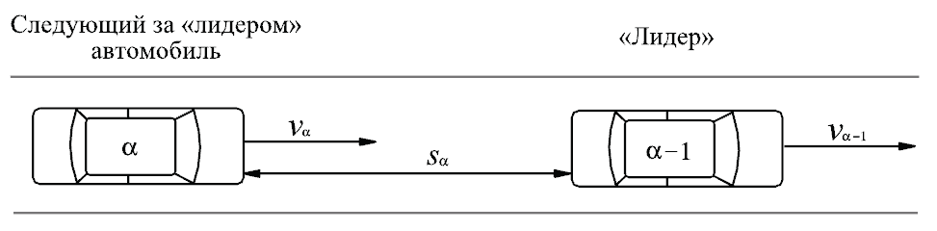

Рисунок 4 – Параметры модели «умный водитель»

В этой модели ускорение задается формулой (2):

, (2)

где – максимальное ускорение; – текущая скорость; – желаемая скорость (скорость, с которой автомобиль перемещался бы в свободном потоке); – фактическая дистанция между автомобилями в данный момент времени; - эффективная минимальная дистанция; – экспонента ускорения.

Уравнение ускорения автомобиля задается в виде (3):

. (3)

Функция ускорения позволяет плавно увеличивать скорость автомобиля от нуля до желаемого значения . Значение экспоненты ускорения определяет, как уменьшается ускорение автомобиля по мере достижения желаемой скорости передвижения. При транспортное средство будет набирать желаемую скорость с постоянным ускорением. При = 1 изменение ускорения будет происходить экспоненциально.

Функцию торможения необходима для того, чтобы предотвратить столкновение транспортных средств.

Уравнение торможения автомобиля задается в виде (4):

(4)

где – дистанция до впереди едущего автомобиля (измеряется в метрах), – минимальное расстояние между автомобилями, которое сохраняется даже в пробке, – желаемый временной интервал – время движения автомобиля со скоростью до столкновения с впереди едущим автомобилем, - текущая скорость.

Таким образом, автомобиль плавно набирает скорость от 0 до желаемой с вычисляемым ускорением , которое зависит от скорости в данный момент времени и от заданного максимального значения ускорения . Снижение скорости в случае возникновения препятствия перед автомобилем осуществляется с помощью функции , которая зависит от расстояния до препятствия , скорости автомобиля , от параметров и .

Исходя из (3) и (4) уравнение (2) можно переписать в упрощенном виде, состоящем из двух частей (5):

. (5)

Стохастичность моделирования достигается за счет того, что параметры, характеризующие индивидуальные особенности стиля вождения водителя, вычисляются отдельно для каждого автомобиля случайным образом в соответствии с равномерным распределением с разбросом, равным 20%. В качестве исходных значений временная задержка принимает различные значения. Минимально допустимое значение параметра – 0.5 секунды. Рекомендованное значение для – 2 секунды (1 секунда на реакцию водителя и 1 секунда на торможение), для – 1.5 метра, для – 2 м/

Эффективным и информативным способом моделирования движения совокупности транспортных средств по магистрали являются клеточные автоматы. Модели, основанные на клеточных автоматов, являются дискретными: дорога разбивается на секции определенной длины, а время – на шаги. Каждая секция дороги может быть либо занята одним транспортным средством, либо быть пустой.

Концепция клеточных автоматов была введена Дж. Фон Нейманом в 50-е годы XX века. Применять клеточные автоматы для моделирования транспортных потоков предлагалось в работе [11 Алюшин]. Пример автомата представлен массивом ячеек длины 𝑁 и ширины 𝑀 (число полос) на рисунке 5. Длина ячейки 𝑙𝑖 характеризует разрешающую способность автомата.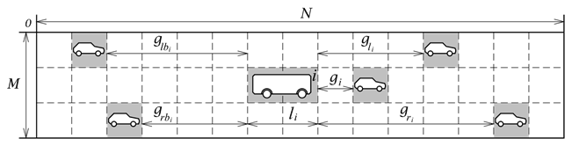 Рисунок 5 – Многополосный транспортный клеточный автомат 3x15

Так как время в модели дискретно и один шаг обновления соответствует 1 сек, возможно моделирование движения машин со скоростью 20, 40, 60 км/ч и т. д. На массиве в произвольном порядке располагаются транспортные средства 𝑎 ∈ 𝐴, |𝐴| = 𝑢, 𝑢 ∈ N. Позиция -го автомобиля определяется переменными 𝑛𝑖 (ячейка) и 𝑚𝑖 (полоса). Каждая машина принадлежит к определённому типу (легковой, грузовой, автобус): 𝑐𝑖 ∈ N. Число ячеек, необходимое для представления автомобиля, различается в зависимости от его типа. Максимальная скорость автомобиля 𝑣𝑚 также зависит от значения 𝑐𝑖. Текущий момент времени (итерация) обозначается переменной 𝑡.

Применение клеточных автоматов в моделировании дорожного движения является молодым и перспективным направлением, характеризуемым высокой вычислительной скоростью и эффективностью. Этот подход может быть классифицирован как имитационный и позволяет представлять динамику системы во времени. Кроме того, разделение машин по типам в этом случае является простой задачей, что отличает его от аналитических моделей.

* 1. **Подходы к управлению транспортными потоками на регулируемых перекрестках**

На сегодняшний день при управлении транспортными потоками применяется множество различных методов. Далее приведены таковые от наиболее старых до наиболее современных:

1. Независимое жёсткое управление перекрёстком. Наиболее традиционный метод, не учитывающий состояние других перекрёстков. Используется метод Вебстера.
2. Фиксированное координированное управление составляется для различных условий: день, ночь, утро, вечер, день недели, выходной или рабочий, время года и т.п. Метод имеет название TRANSYT и был разработан в Великобритании в 1960-х годах; в отечественной литературе метод называется методом зелёной волны [17 Кременец].
3. Автоматизированное координированное управление светофорными объектами (СО) управляют дорожные контроллеры (ДК), которые сами выбирают предварительно рассчитанную программу координированного управления (ПКУ) по показаниям с детекторов транспорта (ДТ) [15 Агуреев][16 Кретов] [22Traffic control systems handbook]. Метод применяется в большинстве отечественных АСУДД [23 Петров].
4. Параметрическое адаптивное управление (ПКУ формируется однократно, задавая таким образом структуру управления, далее по данным с ДТ производится регулирование параметров СО с учётом динамики движения транспортных потоков. Так работает большинство зарубежных АСУДД, например, SCOOT (Split, Cycle and Offset Optimization Technique) [24 Adaptive Traffic Control Systems]. Эта система позволяет изменять параметры цикла светофорного регулирования в определенных границах в зависимости от информации транспортных детекторов, измеряющих наличие и длину очередей на светофорах. SCOOT совмещает преимущества фиксированных планов координации для сети и адаптивного управления, когда интеллектуальный светофор сам управляет циклом и длительностями зеленых сигналов [32 Михеева].
5. Структурное адаптивное управление. АСУДД полностью автоматически формирует структуру управления и параметры работы СО. Данный метод является наиболее затратным относительно производительности и применяется в наиболее современных зарубежных АСУДД [21Traffic control systems handbook].

Выбор метода управления зависит от степени загруженности транспортной сети. В случае перегруженной транспортной системы эффективными являются только адаптивные методы управления. Таким образом, рассматривая задачу оптимизации управления ТП в мегаполисе актуально рассматривать структурное адаптивное управление.

* 1. **Адаптивное светофорное регулирование**

Одной из перспективных областей в сфере управления дорожным движением являются адаптивные системы. Адаптивные (интеллектуальные) системы управления дорожным движением – это системы, которые изменяют режим работы светофоров в соответствии с текущей ситуацией на дороге.

Для того, чтобы понимать с какими параметрами работают управляющие алгоритмы, необходимо знать пять базовых определений светофорного регулирования [14 Кременец].

Такт регулирования (Interval) – период действия определенной комбинации светофорных сигналов.

Фаза регулирования (Signal Phase) – совокупность основного и следующего за ним промежуточного такта.

Цикл регулирования (Signal Cycle) – периодически повторяющаяся совокупность всех фаз.

Наглядно понятия цикла, фазы и интервала, изображены на рисунке 5. 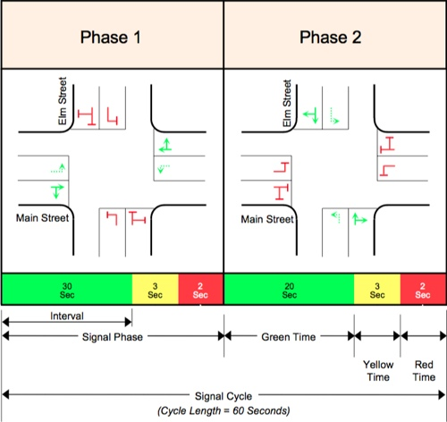

Рисунок 6 – Такты, фазы и циклы работы светофорного объекта

Секция регулирования (Split) – процент цикла регулирования, выделенный каждой из фаз регулирования [23 Traffic Control Systems Handbook]. Другими словами, изменяя процент времени на фазу, можно управлять длительностью зеленого сигнала на наиболее нагруженном направлении. На отдельно стоящем перекрестке это дает уменьшение задержек.

Смещение (Offset) – разница (в секундах или процентах от цикла регулирования) между часами на конкретном перекрестке и мастер-часами (на сети перекрестков) [23 Traffic Control Systems Handbook].

Рисунок 6 наглядным образом иллюстрирует понятие смещения.

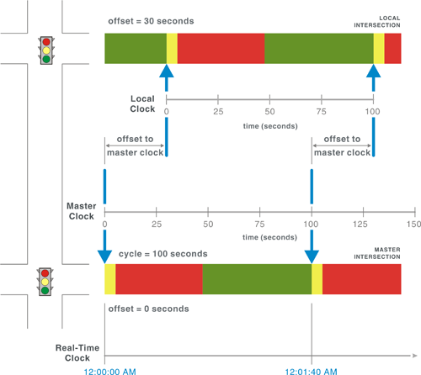

Рисунок 7 – Определение смещения регулирования светофорного объекта

Адаптивное управление как способ автоматизирования движения транспортных потоков на регулируемых перекрестках находит отражение во многих работах. Например, реализация подобного контроллера приведена в работе [15 Innoros].

Некоторые адаптивные алгоритмы [16 Кочерга][17 Агуреев][18 Кретов] находят применение при разработке пакетов имитационного моделирования и не лишены недостатков.

Наряду с такими подходами, как транспортно-зависимое управление с оптимизацией параметров регулирования в реальном времени, применяется также «мягкое» программирование светофорных объектов с использованием нечеткой логики (НЛ) [19 Заде]. Подобные решения нашли применение в работах [20 Кущенко][21 Андронов]. При использовании аппарата НЛ дискретные уровни интенсивностей движения представляют непрерывной величиной, что в случае дорожного регулирования позволяет гибко приспособить задачу к особенностям трафика конкретного перекрестка путём обучения экспертным способом или на основе обучающей выборки.

* 1. **Статистические распределения в теории транспортных потоков**

Микро- и мезоскопические модели базируются на гипотезе о статистическом распределении прибытий транспортных средств к данному участку УДС. Распределения временных интервалов между транспортными средствами в различных транспортных потоках имеет важную роль в представлении нерегулируемого перекрестка. Чаще всего принимается за основу гипотеза о пуассоновском распределении прибытий транспортных средств к данной точке УДС, то есть предполагается, что интервалы между автомобилями распределены по экспоненциальному закону. Это распределение предсказывает большое количество продвижений с интервалом меньшим, чем одна секунда, что, как известно, нереалистично. Данное распределение широко применяется в силу своей простоты. Экспоненциальное распределение дает хорошую сходимость с экспериментальными данными только в случае малой интенсивности транспортных потоков.

* 1. **Существующие инструменты оптимизации светофорного объекта**

Для формирования интегральных моделей, позволяющих производить расчёт показателей качества управления, а также оптимизацию параметров светофора, используются специализированные пакеты, такие как: PTC VISSIM, TRANSYT-7F, SUMO (Simulation of Urban Mobility), MITSIMLab (Microscopic Simulation Laboratory), PASSER, Synchro, TEAPAC, TS/PP-Draft. Детальный анализ возможностей представленных пакетов можно найти в отчёте проекта SMARTEST [21 Smartest]. К сожалению, большинство пакетов труднодоступно для исследования ввиду закрытости исходного кода и платной лицензии. Далее подробно рассматриваются некоторые из них.

Современным инструментом для оценки эффективности внедрения интеллектуальных транспортных систем на дорогах является создание моделей функционирования объектов с использованием современного программного обеспечения, например технологий моделирования PTV.

Программный комплекс PTV Vision VISSIM позволяет имитировать движение транспорта и пешеходов (имитационное моделирование), что позволяет ему быть необходимым инструментом при анализе проектных и организационных решений, если речь идёт о планировании движения. Программа позволяет [8]:

* Оценить влияния типа пересечения дорог на пропускную способность (нерегулируемый перекрёсток, регулируемый перекрёсток, круговое движение).
* Осуществлять проектирование, тестирование и оценку влияния режима работы светофора на характер транспортного потока (рисунок 5).
* Анализировать управление дорожным движением на автострадах и городских улицах, контролировать направление движения, как на отдельных полосах, так и на всей проезжей части дороги.
* Анализировать влияние управления движением на ситуацию в транспортной сети (регулирование притока транспорта, изменение расстояния между вынужденными остановками транспорта, проверка подъездов, организация одностороннего движения и полос для движения общественного транспорта).
* Осуществлять детальную имитацию движения каждого участника движения.

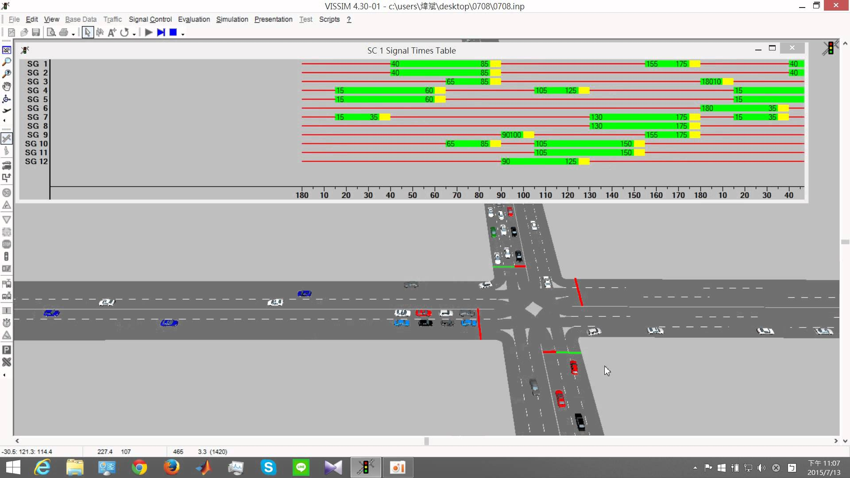

Рисунок 8 – Модель движения транспортных средств в 3D

Реализованный в программе PTV Vision VISSIM алгоритм, работает по количеству проезжающих через перекресток автомобилей, где запрещающий сигнал включается, когда последний автомобиль на одной из дорог покидает перекресток. Однако этот алгоритм не учитывает, по каким направлениям прибывают и убывают автомобили, а также пропускную способность каждого из направлений [21 Андронов].

Оптимизационный пакет регулирования Transyt-7FR – единственное на сегодняшний день в мире программное средство, которое сочетает в себе возможность проведения оптимизационного расчета режимов работы светофора с современным представлением о макроскопическом моделировании транспортных потоков, учитывающим такие факторы, как прирост очереди, platoon dispersion, изменения параметров транспортных потоков при актуальном управлении [7].

Transyt-7FR оптимизирует режимы работы светофорных объектов, выполняя макромоделирование транспортного потока в течение малых интервалов времени с учетом возможности варьирования параметров планов. Возможность обеспечения оптимизации таких целевых функций, как увеличение процента прибытия, уменьшение продолжительности задержек, количества остановок и объема потребления топлива (в любом возможном их сочетании), а также снижение общих эксплуатационных затрат создается за счет учета при расчете значений продолжительности цикла, смещений и разделений. Возможности интерфейса и алгоритмов программы приведены на рисунке 9.



Рисунок 9 – Интерфейса программного пакета для конфигурирования «умных» светофоров

Среди уникальных возможностей Transyt-7FR следует назвать способность анализировать сдвоенные циклы, множественные фазы зеленого света, перекрытия, повороты направо на красный свет, нерегулируемые перекрестки, полосы для городского транспорта и привилегированные полосы, "узкие места", общие полосы, запрещенные и/или разрешенные повороты налево, ограничения пропускной способности, определяемые пользователем, и степень насыщения по направлениям движения при использовании полностью активной схемы управления.

Среди программ, применяемых с целью определения оптимальных параметров светофорного регулирования, можно также отметить PASSER V, PRESYNCHRO, OSCADY [31 Левашев].

В настоящее время в России число программных продуктов в области организации дорожного движения на регулируемых пересечениях также увеличивается. Рассмотрим возможности отечественного программного продукта на примере программы СВЕТОФОР [3 Manual].

Программа СВЕТОФОР обеспечивает проектирование режимов жесткого регулирования при пофазном управлении движения (рисунок 10), а также оценку эффективности режимов регулирования.



Рисунок 10 – Окно проектирования режима регулирования

Программа предоставляет расчет задержек регулирования на всех элементах регулируемого пересечения (полоса, группа движения, подход, перекресток в целом), позволяя минимизировать общую задержку за счет баланса v/c-отношений (фазовых коэффициентов).

В программе можно изменять такие параметры, как длительности цикла регулирования и основных тактов, потерянное время в начале и в конце фазы, количество фаз регулирования (до пяти фаз), интенсивности движения по всем направлениям на перекрестке, количество полос на каждом из подходов, их ширину и виды движения на них. Также представляется возможным учитывать влияние на движение транспорта, вызванное таким внешним фактором, как влияние предыдущего светофорного объекта на рассматриваемый перекресток.

<http://www.wikiznanie.ru/wikipedia/index.php/Алгоритмы_адаптивного_регулирования_светофорной_сигнализации>

***Разработка исследование и имитационной модели светофорного регулирования на основе логики в среде anylogic***

**Описание подхода**

Рассмотрим схему расстановки датчиков, которая является стандартной для применения адаптивных алгоритмов (рис.1). Первый датчик D1 устанавливается в удалении от светофора и считывает въезжающие на дорогу автомобили, датчик D2 устанавливается на линии светофора и убирает из счетчика покидающие участок автомобили. Датчик D3 устанавливается на отдалении от светофора и считает количество покинувших зону автомобилей за время работы зеленого сигнала светофора. Таким образом, можно вычислить число автомобилей, которые покинули дорогу за прошлый цикл горения и успели подъехать к светофору за время горения красного сигнала. Аналогично считывается такое же число для перпендикулярного направления дороги. Количества автомобилей и значения длительностей зеленых сигналов должны попасть в блок нечеткого логического вывода (НЛВ), который выдаст конкретные значения для реализации этой методики в пакете имитационного моделирования необходимо было применить один из алгоритмов НЛВ [6]. В данной работе был применен популярный алгоритм Мамдани (Mamdani), предложенный в 1975г., который, как известно, состоит из следующих этапов: фаззификация входных переменных, формирование базы правил системы НЛВ, агрегирование подусловий правил, активизация подзаключений, аккумуляция подзаключений, деффазификация.ия *T*сдвига, на которые следует изменить длительности зеленых сигналов светофоров.

Для реализации этой методики в пакете имитационного моделирования необходимо было применить один из алгоритмов НЛВ [6]. В данной работе был применен популярный алгоритм Мамдани (Mamdani), предложенный в 1975г., который, как известно, состоит из следующих этапов: фаззификация входных переменных, формирование базы правил системы НЛВ, агрегирование подусловий правил, активизация подзаключений, аккумуляция подзаключений, деффазификация.

**ОБЗОР НЕКОТОРЫХ АДАПТИВНЫХ АЛГОРИТМОВ СВЕТОФОРНОГО РЕГУЛИРОВАНИЯ ПЕРЕКРЕСТКОВ**

**Контроллеры адаптивного управления (АС)**, обеспечивают непостоянную длительность фаз (разрешающих сигналов). Они предназначены для управления движением на перекрестках, где интенсивность движения часто меняется в течение суток. Длительность сигналов так же, как и всего цикла регулирования, меняется в заранее заданных пределах от минимального до максимального значения.

**Алгоритм, предусматривающий перераспределение длительности фаз внутри цикла на основе анализа текущих фазовых коэффициентов в конфликтующих направлениях.**

Адаптивный алгоритм АС-5 работает по принципу изменения длительности фаз фиксированного светофора в зависимости от интенсивности входящих транспортных потоков. При этом интенсивность определяется за определенное количество циклов светофора. Достаточно использования одного, регистрирующего, детектора. В течение определенного периода ведется подсчет интенсивностей, и в зависимости от их изменения длительность фаз светофора меняется на определенное значение.

Взаимодействия между детекторами и светофорами происходят следующим образом:

1) Задаются максимальный (*Т*max) и минимальный (*T*min) период цикла работы светофора, а также время сдвига фазы (*Тсдвига*).

2) Задается количество циклов светофора (*n*), в течение которых собирается статистика.

3) Во время работы красной фазы светофора детекторы D1 регистрируют очередь горизонтальной или вертикальной дороги соответственно текущему циклу светофора.

4) В момент, когда загорается зеленый свет, детектор D1 передает в память значение очереди, скопившейся за цикл.

5) Исходя из полученного значения выводится среднеарифметическое значение величины очередей за *n* циклов.

6) Если очередь изменяется, то соответствующим образом меняется и длительность цикла

Данный алгоритм позволяет регулировать длительность цикла в широком диапазоне. За счет того, что обрабатывается статистическая информация, учитываются случайные всплески интенсивностей и достигается плавное изменение длительности цикла.

**ИССЛЕДОВАНИЕ АЛГОРИТМОВ СВЕТОФОРНОГО РЕГУЛИРОВАНИЯ ПЕРЕКРЕСТКА ПРИ РАЗЛИЧНЫХ ПАРАМЕТРАХ ТРАНСПОРТНОГО ПОТОКА**

Взять пункт определение длины очереди на перекрестке

**Заключение**

В ходе работы представлены методы проектирования и оценки эффективности режимов регулирования на пересечениях. Особое внимание уделено параметрам транспортного потока, которые необходимы при проектировании режимов регулирования. Рассмотрены методики оценки эффективности регулируемых пересечений, а также программные продукты, применяемые при проектировании режимов регулирования.

Цель данной работы была поставлена следующим образом: разработать метод нахождения оптимальных параметров светофора для заданных значений интенсивности входных потоков на перекрестке. В ходе выполнения работы была разработана программа моделирования транспортных потоков, которая позволяет задавать входные параметры (размеры перекрестка, число полос движения, интенсивности движения автомобилей) и получать все необходимые выходные параметры.

Разработана математическая модель движения транспорта на регулируемом перекрестке. Подробно описаны принципы построения и функционирования имитационной модели движения потоков через регулируемые перекрестки. Получены соотношения для длительностей фаз светофоров в зависимости от плотностей потоков транспортных средств, обеспечивающие минимальные длины очередей или минимальное время задержки автомобилей на перекрестке.

**Список использованных источников**

1. Завалищин Д.С. Исследование математической модели регулируемого перекрестка / Д.С. Завалищин, Г.А. Тимофеева // Труды Института математики и механики УрО РАН. Екатеринбург: 2009. – Т. 15, № 4. – С. 108-119.
2. Семенов В. В. Смена парадигмы в теории транспортных потоков / В. В. Семенов // Институт прикладной математики им. М. В. Келдыша РАН. – Москва: 2006. – 32 с.
3. Краткое руководство по применению программы Светофор (версия 2.0.2) // Транспортная лаборатория ИрГТУ : [сайт]. – URL: <http://transport.istu.edu/downloads/manual_ampel2.pdf> (дата обращения 29.05.2016).
4. Швецов В.И. Основы моделирования транспортных потоков. / В.И. Швецов : [сайт]. – URL: <http://www.isa.ru/transnet/intro/Intro.pdf> (дата обращения 29.05.2016).
5. Автоматизированный пакет управления СО Artery // AGA Group Inc.: [сайт]. – URL: <http://www.againc.net/ru/production/its/programms/artery> (дата обращения 29.05.2016).
6. Пакет имитационного моделирования Aimsun // AGA Group Inc.: [сайт]. – URL: <http://www.againc.net/ru/production/its/programms/aimsun> (дата обращения 29.05.2016).
7. Оптимизационный пакет регулирования ДД Transyt-7FR // AGA Group Inc.: [сайт].–URL: <http://www.againc.net/ru/production/its/programms/transyt> (дата обращения 29.05.2016).
8. Пакет имитационного моделирования дорожного движения PTV VISSIM // PTV Partner : [сайт]. – URL <http://ptv-vision.ru/produkty/vissim> (дата обращения 29.05.2016).
9. Программный продукт PTV VISUM // PTV Partner: [сайт]. – URL <http://ptv-vision.ru/produkty/visum> (дата обращения 29.05.2016).
10. Ахмадинуров М.М. Оптимизация светофорного регулирования с помощью программы моделирования транспортных потоков / М.М. Ахмадинуров // Вестник ЮУрГУ. Серия «Компьютерные технологии, управление, радиоэлектроника». –2010. – №22 (198). – С. 26-30.
11. Алюшин, С.А. Модели, методы и программные средства построения сложных адаптивных систем дорожного движения : автореферат дис. канд. техн. наук : 05.13.11 / Алюшин Сергей Александрович; Москва, Национальный исследовательский ядерный университет «МИФИ»; науч. рук. Н. И. Ильинский. – Москва, 2011. – 22 с.
12. Ахмадеева, Р.З. Моделирование движения транспортных потоков [Электронный ресурс] / Р.З. Ахмадеева, В.Л. Дмитриев. Стерлитамакская государственная педагогическая академия им Зайнаб Биишевой. – URL: <http://simulation.su/uploads/files/default/2012-conf-prikl-math-and-mod-41-43.pdf> (дата обращения: 29.05.2016)
13. Сирота А.А. Компьютерное моделирование и оценка эффективности сложных систем / А.А. Сирота. – Москва : Техносфера, 2006. - 256 с.
14. Кременец Ю.А., Печерский М.П., Афанасьев М.Б. Технические средства организации дорожного движения: учеб. для вузов / Ю.А. Кременец, М.П. Печерский, М.Б. Афанасьев. – Москва: ИКЦ «Академкнига» - М., 2005.-279 с.
15. Адаптивное управление как способ автоматизирования движения транспортных потоков на регулируемых перекрестках // Агентство инноваций и развития экономических и социальных проектов: [сайт]. – URL: <http://www.innoros.ru/innovation-idea28/ideas/adaptivnoe-upravlenie-kak-sposob-avtomatizirovaniya-dvizheniya-transportnykh> (дата обращения: 29.05.2016)
16. Кочерга В.Г. Технические средства современных автоматизированных систем управления дорожным движением / В.Г. Кочерга, Е.Е. Шаталова. – Ростов-на-Дону : РГСУ, 2011. – 108 с.
17. Агуреев И.Е. Исследование алгоритмов светофорного регулирования перекрестка при различных параметрах транспортного потока / И.Е. Агуреев , А.Ю. Кретов , И.Ю. Мацур // Известия ТулГУ. Технические науки. – 2013. №7, Ч. 2. – С. 54-61.
18. Кретов А.Ю. Обзор некоторых адаптивных алгоритмов светофорного регулирования перекрестков / А.Ю. Кретов // Известия ТулГУ. Технические науки. – 2013. №7-2. – С. 61-67.
19. Заде Л. Понятие лингвистической переменной и его применение к принятию приближенных решений / Л. Заде. – Москва : Мир, 1976. – 166 с.
20. Кущенко, Л.Е. Повышение эффективности организации движения в городе на основе минимизации заторов.: дис. канд. техн. наук: 05.22.10 / Кущенко Лилия Евгеньевна. – Белгород, 2015. - 124 с.
21. Андронов, С.А. Разработка и исследование имитационной модели светофорного регулирования на основе нечеткой логики в среде AnyLogic / С.А. Андронов // Труды международной конференции ИММОД’2015. – 2015. – С. 443-449.
22. Review of Micro-Simulation Models // SMARTEST Project : [сайт]. – URL: <http://www.its.leeds.ac.uk/projects/smartest/append3d.html> (дата обращения 29.05.2016).
23. Traffic Control Systems Handbook // FHWA Office of Operations : [сайт]. – URL: <http://ops.fhwa.dot.gov/publications/fhwahop06006/index.htm> (дата обращения 29.05.2016).
24. Петров В.В. Автоматизированные системы управления дорожным движением в городах : учеб. для вузов / В.В. Петров. – Омск : СибАДИ, 2007. – 104 с.
25. Adaptive Traffic Control Systems: Domestic and Foreign State of Practice // Transoprtation research board. Ser/ NCHRP Synthesis 403. – Washington, D.C., US: 2010 – P. 1-105.
26. Rickert,M. Two lane traffic simulations using cellular automata / M. Rickert, K.Nagel, M. Schreckenberg, A. Latour // Physica A: Statistical Mechanics and its Applications. – 1996. – Vol. 231, № 4. – P. 534-550.
27. Treiber M. Congested traffic states in empirical observations and microscopic simulations / M. Treiber, A. Hennecke, D. Helbing // Physical Review E. – 2000. –Vol. 62, № 2. – P. 1805-1824.
28. Osorio, C. A surrogate model for traffic optimization of congested networks: an analytic queueing network approach / C. Osorio, M. Bierlaire // Report TRANSP-OR. – 2009. – P. 1–23.
29. Бекмагамбетов М.М. Анализ современных программных средств транспортного моделирования / М.М. Бекмагамбетов, А.В. Кочетков // Исследования, конструкции, технологии. – 2012. – №6 (77). – URL: <http://www.aae-press.ru/f/77/25.pdf> (дата обращения 29.05.2016).
30. Посмитный Е.В. Методика адаптивного управления транспортными потоками высокой интенсивности в условиях города на основе мезомодели динамики с применением генетических алгоритмов / Е.В. Посмитный, М.И. Медовщиков // Политематический сетевой электронный научный журнал Кубанского государственного аграрного университета. – 2012. – №84(10). – URL: <http://ej.kubagro.ru/2012/10/pdf/75.pdf> (дата обращения 29.05.2016).
31. Левашев А.Г. Проектирование регулируемых пересечений : учеб. пособие / А.Г. Левашев, А.Ю. Михайлов, И.М. Головных. – Иркутск: Изд-во ИрГТУ, 2007. – 210 с.
32. Михеева Т.И. Модели транспортных потоков в интеллектуальных транспортных системах / Т.И. Михеева, С.В. Михеев, И.Г. Богданова // Современные проблемы науки и образования. – 2013. – № 6.; URL: <http://www.science-education.ru/ru/article/view?id=11808> (дата обращения 29.05.2016)
33. Введение в математическое моделирование транспортных потоков / А.В. Гасников [и др.]. – Москва : Изд. МФТИ, 2010. – 362 с.
34. Наумова, Н.А. Теоретические основы и методы автоматизированного управления транспортными потоками средствами мезоскопического моделирования : дис. канд. техн. наук : 05.22.10 / Наумова Наталья Александровна; Краснодар, Кубанский государственный технологический университет; науч. рук. В.В. Зырянов. – Краснодар, 2015. – 331 с.

**Приложение**